Pielikums Nr.1
Madonas novada pašvaldības domes
16.11.2021. lēmumam Nr. 419
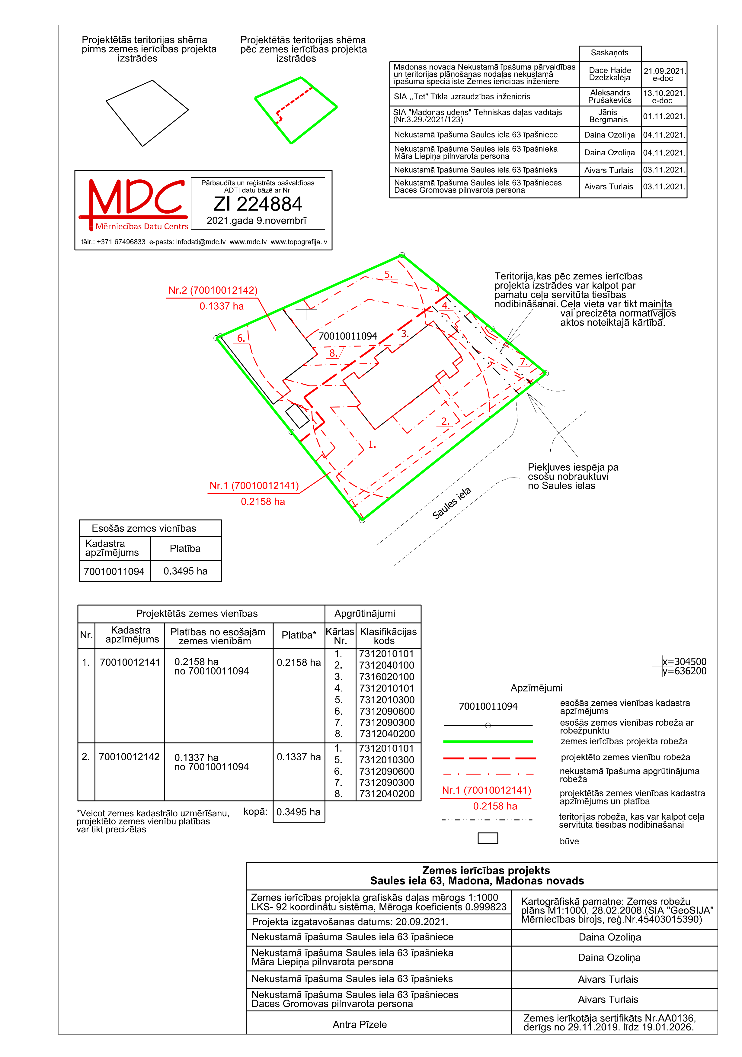
(protokols Nr. 14, 27.p.)

